21-9-2018

Sergio Ruiz Bascuñana

Mockup

Mockup Empresa

Proyecto Mockup

El mockup lo he creado con la página <https://moqups.com/> , la idea del mockup era crear una página de fácil uso para los usuarios, para conseguir esto he creado el mockup basándome a mi parecer, en las páginas que son más sencillas de utilizar.

A la hora de crear el mockup no he querido basarme en ninguna empresa, porque todavía no tengo clara la idea, pero lo he creado de la manera que sirve para muchas páginas de ventas por Internet.

Portada

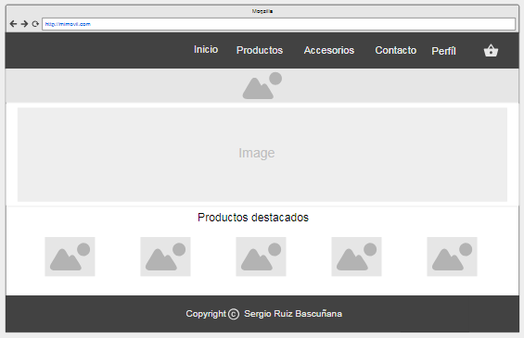

Productos

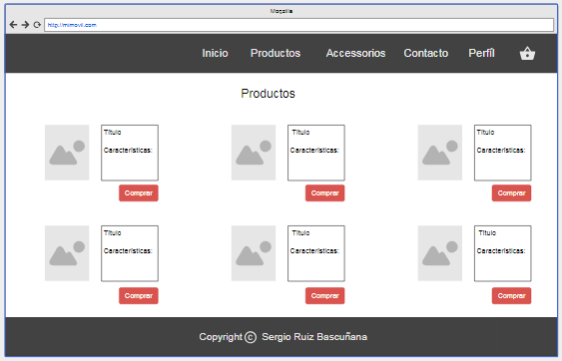

Accesorios

En este punto hay dos capturas, la primera de ellas muestra los tres tipos de accesorios que podemos comprar en la página, una vez clicas en una de las tres imágenes te redirige a la página donde aparecen todos los productos del accesorio elegido.

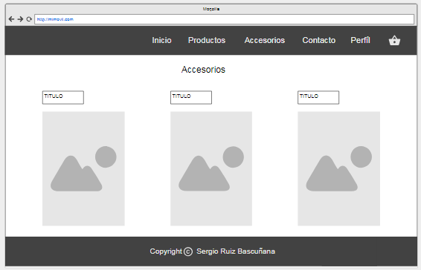

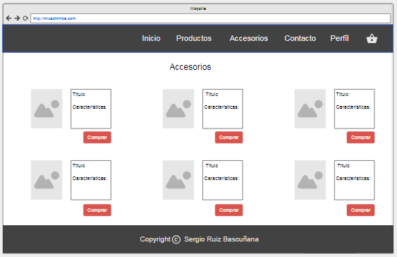

Contacto

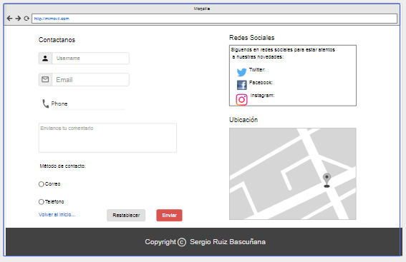

Registro/Logín

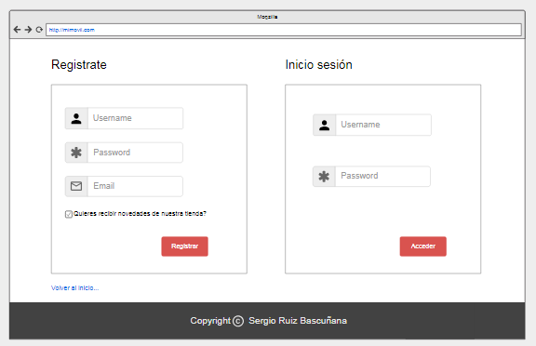

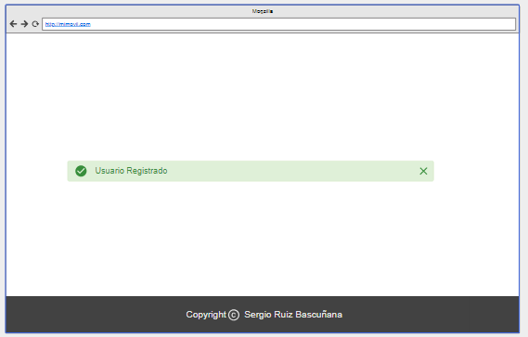

Inicio con sesión

